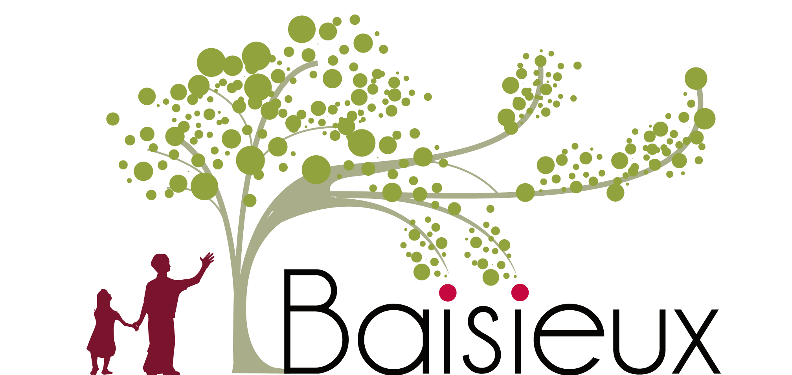
ASSOCIATIONS

DEMANDE D’AFFICHAGE
SUR PANNEAUX LUMINEUX

Ce formulaire, réservé aux associations, vous permet de faire une demande de publication sur les panneaux lumineux d’information de la ville de Baisieux (Grand Baisieux / Eglise St Martin) et Baisieux Sin (Centre socioculturel). Merci de remplir les champs ci-dessous, les informations saisies étant directement retranscrites sur les écrans (sous réserve de validation par l’adjoint délégué à la vie associative et le conseiller délégué à la communication).

NOM DE L’ASSOCIATION :

NOM DU CONTACT :

TELEPHONE :

MAIL :

NOM DE L’EVENEMENT

DATE

HEURE

LIEU

NOM DE L’ASSOCIATION

Merci d’envoyer votre fiche par mail à communication@mairie-baisieux.fr, 15 jours avant l’événement. Au-delà de cette limite, il ne pourra plus être intégré sur les écrans. Le message d’annonce sera diffusé au minimum pendant les 8 jours précédant la manifestation.

🖋️ Message à afficher (une lettre ou chiffre par case – ne pas ajouter de ligne ou de colonne)
⚠️ Les panneaux lumineux sont composés de 5 lignes de 18 caractères maximum.

